“PATRIMONIO HISTÓRICO ESPAÑOL DEL JUEGO Y DEL DEPORTE”
JUEGOS TRADICIONALES NAVARROS

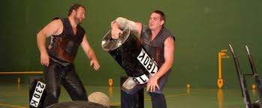

AUTORES:
CRISTINA TURÉGANO MATE
ADRIAN TARANCÓN DEL VALLE
AÑO 2015

INDICE:
- INTRODUCCIÓN E HISTORIA
- JUEGOS TRADICIONALES NAVARROS
  - Palanka.
  - Soka-tira.
  - Korrikalari.
  - Txingak
  - Arpanlariak
  - Apuestas de hachas (aizkolariak)
  - Levantadores de piedras (harrijasotzaileak)
  - Arrastre de piedra (idi dema eta antzekoak)
  - Segalaris (segalariak)
  - Lokotxas (lokotx edo sokor apostua)
  - Juegos de pelota:
    - Historia y evolución
    - Pelotaris navarros
    - Modalidades de juego:
      - Juegos directos
      - Juegos indirectos
    - La pelota
    - Recintos e instalaciones
- CONCLUSIONES.
- ILUSTRACIONES.
- BIBLIOGRAFIA.

- INTRODUCCION E HISTORIA: JUEGOS TRADICIONALES DE NAVARRA

La afición a competir en fuerza y habilidad durante el ejercicio del trabajo diario, el desafío gratuito y lúdico en las horas de fiesta o descanso, pero también el fuerte atractivo de las apuestas, hicieron nacer en el mundo rural, y evolucionar hacia el espectáculo, juegos y deportes populares (herri kirolak), con rasgos originales acusados.
Los medios de comunicación, de modo singular las emisiones televisadas, y la popularidad de las grandes figuras, han reforzado el interés por las apuestas de hachas, el levantamiento de piedra o los partidos de pelota. En Navarra existen en uso, muchas veces intenso, más de medio millar de frontones.
“A todo hay quien gane. La fuerza, la destreza y la agilidad siempre han sido objeto de orgullo y envidia.”
La economía rural autárquica y el esfuerzo de cada caserío por su autosuficiencia exigían un trabajo diversificado, duro y constante. Las ocasiones de enfrentamiento las proporcionaba la vida diaria, y en fechas determinadas se ofrecía la oportunidad de exhibirse. Surgieron deportes autóctonos, reglamentados sólo por la costumbre y con unas normas que no se han precisado y escrito hasta tiempos recientes. Modalidades practicadas sólo en una comarca se generalizaron a regiones enteras o, como en el caso de la pelota, se extendieron con la gran emigración vasca a América, Filipinas, China o Australia. La Confederación de Juegos y Deportes Vascos nació en 1980.
Las apuestas han acompañado siempre a estas actividades. A veces su cuantía se fija en el momento del desafío, días e incluso meses antes de realizarse la prueba. En otros casos se efectúan traviesas cruzadas según se observa la marcha de la competición, y se acude a corredores que las vocean. Esta pasión viene de atrás. Juan Ignacio Iztueta, recopilador de danzas y costumbres, cuenta que en los siglos XVIII y XIX los aldeanos, incluso los que no tenían caserío propio sino que pagaban renta como inquilinos, apostaban millares de onzas de oro en los partidos y concursos. Llevaban el dinero en bolsas secretas y, cuando no tenían moneda, arriesgaban en el juego sus ganados, su hacienda y hasta chaquetas o cinturones. En una famosa apuesta de hachas, celebrada el 26 de abril de 1955 en la Plaza de Toros de San Sebastián entre los dos mejores deportistas del momento, el guipuzcoano “Luxia” y el navarro Latasa, se cruzaron 500.000 pesetas de cada parte.

- JUEGOS TRADICIONALES DE NAVARRA

2.1 - Palanka
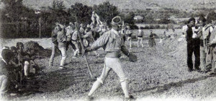
El lanzamiento de barra o palanka fue acaso la modalidad deportiva que más difusión alcanzó siglos atrás en Navarra.
- Lanzamiento de barra o palanka
Se hacían apuestas de grandes sumas de dinero. El famoso tenor roncalés Julián Gayarre fue, en sus años jóvenes, un gran palankari que destacó en numerosas competiciones. La palanka tuvo su esplendor a finales del siglo XVIII y se extinguió con el gran éxodo a las ciudades. En la década de 1940 hubo un intento de hacerla sobrevivir mediante competiciones, e incluso se trató de carácter oficial, convertida en modalidad atlética. Su práctica renace ahora, de manera ocasional, en algunas romerías y fiestas de la Valdorba. Se puede lanzar “a pecho”, por debajo de las piernas, o “a la media vuelta”. Resulta ganador quien más lejos la envía. La barra, de hierro o acero bruñido macizo, tiene forma de jabalina con un diseño de forma cónica que, al caer, le hace dar primero en el suelo con su parte más gruesa. Las más pequeñas, las del valle de Urraúl Alto, tienen sesenta centímetros de longitud y tres centímetros de diámetro
Se puede lanzar “a pecho”, por debajo de las piernas, o “a la media vuelta”. Resulta ganador quien más lejos la envía. La barra, de hierro o acero bruñido macizo, tiene forma de jabalina con un diseño de forma cónica que, al caer, le hace dar primero en el suelo con su parte más gruesa. Las más pequeñas, las del valle de Urraúl Alto, tienen sesenta centímetros de longitud y tres centímetros de diámetro

2.2 - Soka-tira
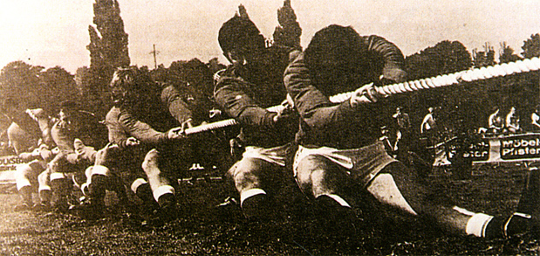
En la soka-tira, adaptación local de un deporte antiguo y universal, compiten dos equipos de ocho personas, con un peso equilibrado, que tiran de los dos extremos de una soga. La cuerda se agarra con ambas manos, y el último de cada grupo puede pasarla por encima de su hombro y anudársela
2. Tira de la Soga
Sobre la hierba, o en pista, se determinan una calle de dos metros de anchura, de la que no está permitido salir, y una zona de arrastre de dos metros y medio, señalizada en el suelo y también la soga, a la que se anuda una cinta roja indicadora de su centro exacto.
Los desafíos suelen hacerse a dos tiradas y los equipos cambian de lado para igualar sus posibilidades. Si ocurre un empate, se clasifica el equipo que menos tiempo empleó en arrastrar a su contrario. M.Palos, C.Mata, J.Gomez 1993

2.3 Korrikalari
Al korrikalari tradicional se le denominaba también “andarín”, porque las apuestas o desafíos tenían lugar por caminos o senderos. Las distancias eran largas y el atleta, más que correr, marchaba a paso rápido. En los desafíos, al lado de la resistencia, jugaba otra cualidad: la orientación y el conocimiento del recorrido para elegir los trayectos más cortos. No se fijaba itinerario exacto.
La época gloriosa del andarín navarro de larga distancia se dio en el tránsito del siglo XIX al XX. Los valles medios próximos a Guipúzcoa (Araitz y Larraun), aportaron las figuras más conocidas. Descuella Francisco Echarri, de Arruitz, conocido como “Naparzarra”, que culminó su carrera deportiva el año 1908 en el trayecto Tolosa-Pamplona-Tolosa, de 124 kilómetros de recorrido, donde venció a los “Juangorri” (padre e hijo) que se turnaban a relevos.
Trayectos bien determinados y redondeles de plazas de toros contemplaron las hazañas de los auténticos korrikalariak, precursores de los fondistas profesionales de hoy en día. Juan Cruz Azpíroz, “Chiquito de Arruiz”, mantuvo durante una larga década su liderazgo. No tenía rival, por lo que se vio forzado a conceder ventaja amplia a sus oponentes o a cruzar apuestas mixtas en las que corría y cortaba troncos con hacha. La llamada “Legua de Lecumberri” era una carrera difícil, con un trayecto de 6.040 metros, todo en cuesta, desde Lekunberri al alto de Azpirotz, para cuyo recorrido solía considerarse como límite insuperable de rebajar, un tiempo de algo más de 20 minutos. El 11 de octubre de 1959, “Chiquito de Arruiz” batió el récord al emplear 18 minutos, 57 segundos y tres quintos. Francisco Aldareguía, de Aldatz, fue otro esforzado korrikalari.

2.4 - Txingak
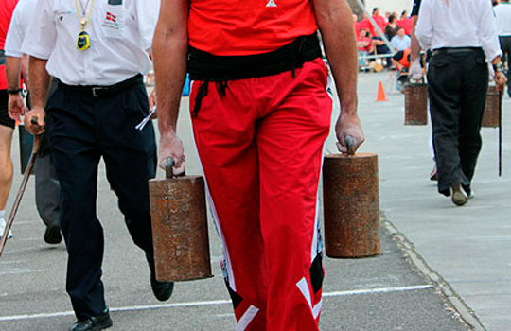
Las txingak son dos pesos de 50 kilos que el atleta lleva en cada una de sus manos mientras recorre una distancia en tiempo determinado.
Se llevan dos pesas, una en cada mano, sin límite de tiempo, a la mayor distancia posible. La plaza o clavo mide 28 m. y cada pesa tiene 50 k. Pueden ser de molino, básculas antiguas o de fundición. El participante puede aportar un juego de pesas de su propiedad, bajo verificación de la organización.
3. Pesas de 50kg.
Las manos deben estar limpias de materias extrañas. La txinga se coge por la parte superior, sin meter la mano en el aro. El sorteo decide el orden de actuación, con una diferencia de tres minutos entre concursantes. En cada clavo, se debe pisar la cinta final con cualquier pie. Cada uno escoge el ritmo o puede pararse, pero no soltar las pesas ni apoyarlas en el cuerpo.

2.5 Arpanlariak
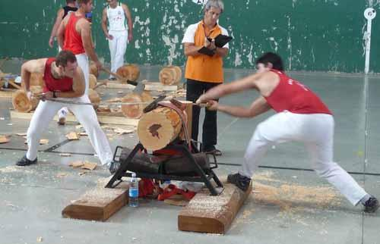
Una especialidad de deporte popular nacida en Navarra es la de los arpanlariak, que cortan troncos mediante una sierra manejada por dos personas. La tronza o arpana no se conocía en las explotaciones

4. Arpanlariak: sierra manejada por dos personas
forestales hasta que un capataz italiano, Aldo Moranti, la introdujo en 1860 en los bosques de Irati.

2.6 Apuestas de hachas (aizkolariak)
El trabajo de cuadrillas de leñadores y carboneros dio origen a las apuestas de hachas en los claros del bosque donde se trabajaba. No había más testigos que los compañeros de faena, entre quienes se cruzaban apuestas. Desde el siglo XVI hay noticias de exhibiciones en plazas públicas. Durante el siglo XIX la costumbre se generalizó y el aizkolari acudía va pie al lugar del desafío, con el lote de hachas al hombro, después de unos días de largo entrenamiento acompañado de una sobrealimentación absurda.
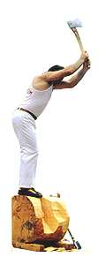
El siglo XX trajo los campeonatos y la técnica depurada. Campeones navarros de la aizkora han sido Ezequiel Arano, Ramón Baleztena, Martín Garciarena, Miguel Berecoechea, Ramón Latasa, Patxi Astibia, Miguel Mindeguía y José María Mendizábal.
Para las competiciones se utiliza una madera verde de haya, sin nudos a la vista, y los troncos se colocan de ordinario en posición horizontal. El tiempo juega, pero la clave del éxito suele estar más en la resistencia que en la velocidad. Cuentan mucho el ritmo, la precisión e el hachazo y la fuerza dosificada al emplearse sobre una madera cada vez más dura conforme se llega a su corazón. Elaizkolari se sitúa sobre el tronco con los pies muy cerrados, erguido, y a una señal del juez, comienza a descargar golpes certeros de hacha que hacen saltar astillas. El esfuerzo resulta agotador. En otros tiempos no era raro que uno de los contendientes abandonara la plaza con las manos ensangrentadas, y el caso extremo es el de Ignacio Saldías, “Naparra”, de Urroz, que quedó desvanecido y murió tras un desafío celebrado en Doneztebe un caluroso día de agosto del año 1933. Se han conocido pruebas terribles de hasta dos horas de duración, pero lo normal es que oscilen entre media y una hora.
5. Elaizkolari sobre tronco
El número de troncos a cortar es variable y existen diversas modalidades de desafío: individual, por parejas, a relevos, o de corte vertical de troncos. Las medidas de los troncos se toman atendiendo a su circunferencia exterior y no al diámetro. Suelen determinarse según las tradicionales unidades: onza o pulgada, oina o pie, y kana. Así se denomina a los leños kanako o kanaerdiko, si son de una o media kana, y oinbeteko u oinbiko, a los de uno a dos pies. El madero más usado es el kanaerdiko, que tiene un perímetro de 54 pulgadas, equivalente a 1.252 milímetros, mientras que la kana equivale a un grosor de 108 pulgadas. Cada aizkolari o leñador cuenta con dos personas de su confianza: el botillero (le provee de bebidas, toalla, etc) y el enseñador (le señala dónde dar el hachazo).

2.7 Levantadores de piedras (harrijasotzaileak)
Dos navarros de Leitza, Iñaki Perurena y Mikel Saralegui, han difundido a través de la televisión y de exhibiciones en Europa, América y Asia, la belleza de un deporte autóctono, harrijasotzailea, nacido como prueba de fuerza entre canteros rudos que aupaban trozos irregulares de roca. Perurena ha reinventado y depurado la técnica hasta llegar a récords jamás sospechados, siempre en solitario y sin rivales. Su alumno y heredero, Saralegui, ha llegado a conseguir el año 1997 la prodigiosa alzada de un bloque prismático de 326 kilos en 20 segundos.
Fue el coloso Arteondo, que tuvo su apogeo hacia 1925, quien llevó las piedras a la plaza pública para exhibiciones, marcando los pesos, formas y dimensiones. Hasta él, los desafíos no fueron espectáculo programado y reglamentado.
Las piedras, de granito, tienen cuatro formas: cubo (10-17 arrobas), cilindro (8-10 arrobas), esfera (9-10 arrobas) y paralelepípedo (10-17 arrobas). Recordemos que 1 arroba equivale a 12,5 kilogramos. Su diseño mejora con la observación y la experiencia para conseguir un manejo fácil y una óptima relación entre peso y volumen. También la dieta, el entrenamiento y la indumentaria del levantador han evolucionado.
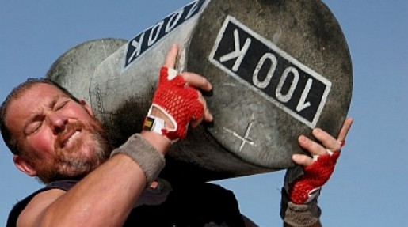
Ahora han cambiado algo esas normas. La prueba consiste en hacer el mayor número de alzadas dentro de un tiempo señalado y dividido en tandas (1/2 hora dividida en 3 tandas de 10 minutos). Si las piedras son distintas el resultado serán los kilos levantados. Los competidores, cuando existen, no se afanan a la vez, sino uno detrás de otro. La piedra sube con un impulso vigoroso de cintura y brazos. Para que la alzada sea válida es preciso que quede nivelada sobre el hombro. Y el atleta tiene que arrojarla luego por delante de su cuerpo. Si cae por detrás, la alzada se considera nula.

Deportistas que han practicado varias modalidades de herri kirolak aseguran que ésta es la prueba más penosa y sacrificada. Coincide con la suya la opinión de los aficionados cuando observan que, en otros deportes, cabe disimular el desfallecimiento y aun mantener la inercia mecánica de los golpes o del paso, pero el harrijasotzaile no puede permitirse descuidos o movimientos fallidos en ninguna de las fases del levantamiento, porque la piedra se vendría al suelo. Es, por lo tanto, el más duro de los deportes rurales y, para evitar accidentes, el levantador va fajado y se protege tanto el pecho como los hombros). Los levantadores jóvenes suelen escoger piedras menores, mientras que los veteranos prefieren las más pesadas.
6. Levantador de piedra Iñaki Perurena, levantando 100kg.

2.8 Arrastre de piedra (idi dema eta antzekoak)
En siglos pasados, todo agricultor o ganadero acomodado poseía una yunta de bueyes o vacas para probar con las de sus vecinos.
Vizcaya y Guipúzcoa fueron las zonas de mayor afición.
Ayuntamientos como:
Abadíano, Lauquíniz, Urdúliz, Bérriz, Guernica, San Andrés de Echevarría, Berraitúa, Marquina y Elorrio, en Vizcaya; San Sebastián, Régil, Cestona, Azcoitia y Oyarzun, en Guipúzcoa, organizaban concursos, con premios en metálico.
Se arrastran piedras, hechas para ello, lo más lejos posible, con la fuerza de tiro de animales y hombres, sobre probadores construidos ex profeso. La parte posterior de la piedra, al inicio, cubre parte de la franja de los probadores. Un orificio en la parte delantera sirve para la cadena y el pasador. Si la piedra sale de las franjas exteriores, se produce el ustel, por lo que debe retroceder hasta situarse más atrás de donde se registre la salida. No sucede al llegar a la cinta final de los probadores. También es ustel cuando toda o parte de la sobrecarga que se lleva sobre la piedra cae al suelo. En gizon-proba, el actuante debe levantar solo la carga desprendida; de no hacerlo, se valida la marca hecha hasta ese momento.
Los arrastres pueden ser por ganado vacuno, asnal, caballar y hombres. Las distancias se miden en plazas, cintas y metros. Los actuantes cubren una plaza (clavo) cuando la parte delantera de la piedra tapa un fragmento de la cinta opuesta a la salida. En los empates, el título es para quién actúa en primer lugar y se divide el premio en metálico en dos mitades. En los desafíos, el segundo termina y gana al superar la marca del contrario.

2.9 Segalaris (segalariak)
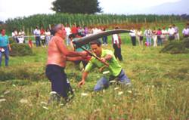
En Hernani, Tolosa, Azpeitia, Cizúrquil, Asteasu y Aya nacieron los grandes héroes de la guadaña, cuya época dorada se marca hacia 1925 con Keixeta,Lokate, Prantxesa, Florentino Mayoz o Juan María Olazabal. Se debe cortar el mayor número de kilos de hierba con guadaña en un herbazal de superficie determinada, durante un tiempo preestablecido. El herbazal se divide en parcelas y, éstas, se agrupan en lotes similares en orografía y hierba.
La superficie del terreno y el tiempo depende de quién afila la guadaña y del tipo de hierba.
7. Segalaris cortando hierva con guadaña
Los segalaris pueden usar tres (60 minutos) cuatro (90 minutos) o cinco guadañas (120 minutos). La hierba se corta en la misma dirección. Cada atleta lleva seis personas: dos, con rastrillo, recogen hierba; uno, sin rastrillo, hace fardos; dos, la pesan; y uno, con rastrillo, recogen la hierba caída bajo los fardos. El pesaje, hecho durante la prueba, termina 20 minutos después de finalizar aquélla. La hierba no pesada se considera no cortada.
Debido a las dificultades de control, no se admiten apuestas de dinero en las pruebas de corte raso, donde es deficiente la hierba cortada que supere los 10 cms. de longitud.

2.10 Lokotxas (lokotx edo sokor apostua)
En una cesta, en el menor tiempo, se recogen un determinado número de lokotxas, separadas, en filas, a 1,25 metros de distancia. Para la competición, se colocan tantas cestas iguales como participantes. A 1,25 m., se coloca la primera lokotxa (mazorca); a 1,25 m. de ésta, la segunda y así, sucesivamente, hasta el número 25. Si se juega a 50 lokotxas, se colocan dos en lugar de una. Si es a 75, se colocan tres. Y si es a 100 se colocan cuatro.
Los participantes deben recoger todas, una a una, sin poder caminar hacia una mazorca si antes no entra a su cesta la anterior. El orden de recogida de las lokotxas es libre.

2.11 Juegos de pelota
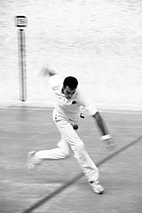
2.11.1 Historia y evolución
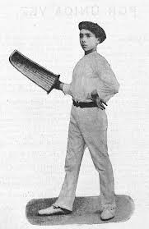
La pelota es un juego de tradición milenaria que ha ido alternando épocas de esplendor y decadencia, y que ha quedado inmortalizado en obras cumbre como La Odisea de Homero o el El juego de la pelota de Goya.
Son los griegos quienes primero regulan los juegos de pelota. Los romanos, incluidos los propios emperadores, lo practican en su tiempo de ocio. Durante la Edad Media queda relegado al ámbito religioso, convirtiéndose así los claustros de los monasterios en lugar habitual de juego para los miembros del clero. Gracias a ello, el juego pervive y logra evolucionar hasta convertirse en un juego popular.
En siglo XII al XIV, el juego de la pelota va ganando terreno y son muchos monarcas que lo incorporan a sus aficiones. En Navarra, la primera referencia escrita sobre la pelota data del año 1331, cuando el rey Felipe III de Evreux, aficionado a la pelota, solicita que en el claustro de los Dominicos de Pamplona se levante una tribuna de madera para presenciar un partido. Asimismo, el Palacio Real de Olite albergó una cancha, según consta en documentos de 1408, que nos hablan de la existencia de un “terrado para jugar a peillota”, instalación que perduró largo tiempo como lo demuestran los documentos del siglo XVI que hablan de las reparaciones en este recinto.
En el siglo XVI, Navarra era un enclave pelotazale importante, como lo demuestran las referencias a encuentros de pelota en Corella y Sangüesa. Existe incluso una queja de aquella época presentada ante la justicia porque los monjes de monasterio de Fitero jugaban a la pelota.
8. juegos de pelota
Llegado el siglo XVII, el auge de la pelota se extiende por toda España: todas las clases lo practican, se multiplican los trinquetes, se asienta el juego con pala, y en la calle surgen las primeras prohibiciones en pórticos de iglesias, cementerios y calles donde su práctica ocasionaba molestias. En el siglo XVIII Navarra se convierte en una de las zonas de mayor afición y práctica, que se mantiene en los siguientes siglos con identidad propia. En la última década del siglo XIX, se asientan las modalidades más representativas de pelota: mano, pala, remonte y cesta-punta. Y ya en el siglo XX cuando empieza a practicarse de forma profesional.
9. Pelotari con cesta
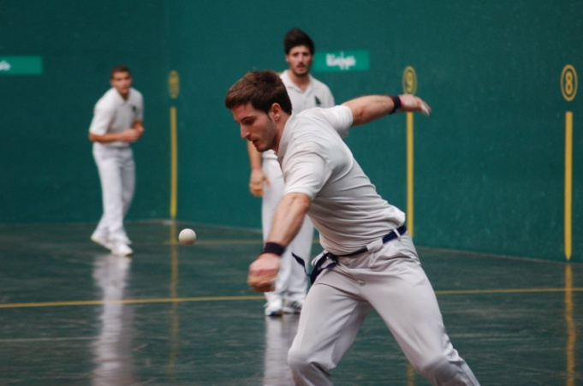
2.11.2. Pelotaris navarros
La pelota es sin duda el deporte rural por antonomasia de la comunidad. Así Navarra ha sido y es cantera de renombrados pelotaris entre los que cabe mencionar a los manistas Retegui, Arretxe,
10. Pelotaris Navarros
Galarza, Bengoetxea, Lajos, los hermanos Olaizola, Eugi, Beloki, Martínez de Irujo o Abel Barriola, a los palistas Óscar Insausti e Iturri, y a los remontistas Jesús Ábrego, Raúl, los hermanos Lecumberri, Kike Elizalde, Koteto Ezkurra o Iñaki Lizaso.
2.11.3. Modalidades de juego
Las modalidades de juego de la pelota se clasifican en directas o indirectas. En las primeras los jugadores juegan unos enfrente de otros lanzándose la pelota directamente, y en las segundas, la pelota que un equipo golpea contra la pared es respondido por el otro.

2.11.3.1 Juegos directos, los más antiguos
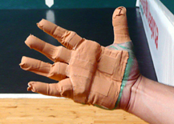
Bote Luzea: Requiere sólo una pelota y un espacio rectangular, sin necesidad de paredes. En uno de los extremos se coloca una piedra llamada botillo, desde donde el sacador de cada equipo efectúa el saque. Los partidos se disputan entre equipos de 5 jugadores: sacador y 4 restadores. Tiene una variante denominada “mahai jokoa”, en la que el saque se efectúa desde una mesa situada en el centro del terreno de juego.
11. Guante Pelotari
Guante-Laxoa: Parecido al anterior, pero se juega con guante, en plazas de dimensiones superiores, con 4 jugadores por bando y una pared situada en el lado opuesto al sacador.
Rebote: Cancha rectangular con un frontis, sobre el que se efectúa el saque. El campo se divide en dos partes desiguales: una, la más próxima al muro, para el equipo restador; la otra, para el equipo atacante. Se juega con guantes y con cestas similares al joko garbi.
Pasaka: Se juega en trinquete o arkupe, se usan guantes de cuero y existen dos equipos de dos jugadores en una cancha dividida por una red de un metro de altura. Es similar al tenis; hay que tratar de pasar la pelota por encima de la red y evitar que el adversario la devuelva.
Trinquete: frontón cerrado sin contracancha y con doble pared lateral
Arkupe: espacio cubierto de edificio público que se aprovecha para jugar a pelota
Forma de jugar: En todas las especialidades directas, los pelotaris deben enviar la pelota al campo del equipo contrario. La forma de puntuar mantiene el sistema antiguo: 15 a nada, 15 iguales, 15 a 30, 30 iguales y 40 a 30.Si el equipo que ha obtenido 40 es alcanzado por el contrario, se pronuncia el “a dos”, que hace retroceder al primer equipo de 40 a 30, y quedan 30 iguales. El juego continúa hasta que uno de los equipos haya marcado dos tantos consecutivos para cerrar el juego.
Al inicio del partido, la elección de la cancha se decide mediante el lanzamiento por parte del juez principal de una chapa o moneda al aire. El color que muestre la chapa indicará el equipo que debe elegir campo, así el color rojo será equivalente a la cara, y el azul a la cruz.

2.11.3.2 Juegos indirectos
Mano: hoy en día es la modalidad más valorada por los aficionados. Quizás porque se juega del modo más natural y sencillo; basta con una pelota y un muro en el que golpearla con la mano abierta y protegida por tacos (materiales que amortiguan el golpe y que se pegan con esparadrapo a las manos). Se puede jugar en frontón corto, trinquete o plaza libre y las pelotas oscilan entre 101 y 107 gramos cuando se juega en frontón y 92 gramos si se hace en trinquete. Los grandes campeonatos que se celebran son: manomanista, por parejas, y del cuatro y medio. J.J.Albizu 2011
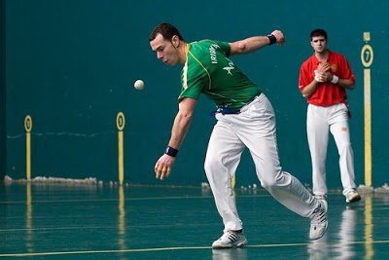
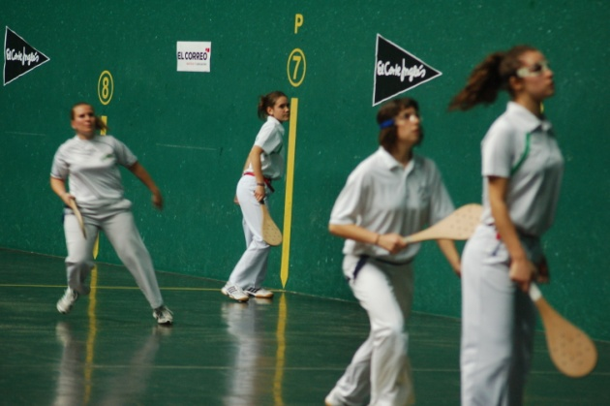
Pala y Paleta: son modalidades que varían las dimensiones y pesosdelas palas en dependiendo del juego: pala larga, pala corta, paleta cuero y paleta goma. Las medidas oscilan entre los 50 cm de la pala corta y los 55 cm de la paleta goma.
12. Frontón con mano
13. Frontón Pelota y pala
Las palas se fabrican en madera de haya u otras maderas nobles. Las pelotas que se utilizan oscilan entre los 35 gramos de la pelota de goma, y los 115 gramos de la utilizada en la pala larga.
Cesta Punta y Remonte: son modalidades que utilizan cestas que, en función del juego, varían la forma de recibir la pelota: en la cesta punta se retiene la pelota en la chistera y se lanza después, mientras que en el remonte sólo se desliza a través de la chistera, “remontando” la pelota.
Xare: modalidad que utiliza una herramienta parecida a una pala con un anillo de madera curvada que sirve de asiento a una red de cuerda poco tensa. En este caso se trataría de recoger e impulsar la pelota con la red.
Forma de jugar: Los partidos se juegan a un determinado número de tantos: 22 para pelota a mano, 40 para remonte y trinquete, y 45 para pala (estos tanteos de campeonatos o partidos estelares pueden variar en los festivales). Tanto es igual a punto que se anota el jugador o equipo que lo consigue. El jugador o equipo que alcance primero el número de tantos a que está señalado el partido gana.
Antes de empezar el encuentro, se procede como en los juegos directos, al lanzamiento por parte del juez principal de una chapa o moneda al aire, pero en este caso para elegir quien hace el saque inicial.

2.11.4 La pelota
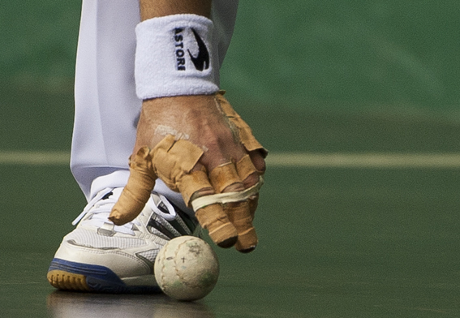
Hasta el siglo pasado las pelotas eran fabricadas de modo artesanal, de manera que ninguna era igual a otra, unas salían buenas y otras no tanto… Este problema ha persistido a pesar de utilizar la ayuda de las máquinas, aunque como dicen los botilleros (asistente del pelotari durante los partidos)”cada cuero es distinto, pero si el pelotari está bien, cualquier pelota vale”. La pelota tiene un núcleo esférico de madera o plástico cubierto por diferentes capas de látex, lana, algodón y finalmente por dos planchas de cuero en forma de ocho que son cosidas una a la otra. La pelota es un elemento decisivo en el juego y su elección constituye uno de los actos fundamentales en los campeonatos. Cada pelotari tiene asignadas las pelotas que ha seleccionado y, cuando llega su turno, debe dejar probar la pelota al contrario antes de realizar el saque.
14. Pelota

2.11.5 Recintos e instalaciones
Los lugares en que se ha jugado a la pelota han evolucionado a través del tiempo. Los pilota-soros eran prados de hierba, no siempre horizontales, en los que se jugaban juegos directos. Podíamos encontrarlos tanto en los pueblos como en caseríos aislados. Son la antesala de los frontones de largo.
Las plazas libres permitían el juego de modalidades directas en los pueblos; al principio con suelo de tierra y posteriormente pavimentado. Y los frontones, catapultaron los juegos indirectos al dominio del mundo de la pelota. Los frontones de largo (de 54 metros) o cortos (30 y 36 metros) permiten el juego de todas las modalidades indirectas.
Los arkupes o soportales ya sea ayuntamientos o de iglesias son espacios cubiertos que durante años han sido escenario de numerosos partidos de pelota a mano o de modalidades directas como la pasaka. Hoy en día, siguen siendo a veces testigos mudos de grandes encuentros.

- CONCLUSIONES:

Este trabajo nos ha servido para darnos cuenta que los juegos tradicionales, sin obviar su valor como contenido, pueden y debían ser una herramienta útil en el área de la educación física.

Según íbamos haciendo el trabajo comprobábamos que todo esto que estábamos preparando ya no se hacía en nuestra sociedad actual, es decir, la socialización de los niños ha cambiado, y todo eso se debe a los medios audiovisuales, que entretienen a nuestros niños de una forma muy diferente, pero sedentaria, lo que va haciendo poco a poco olvidar nuestras tradiciones y les privan de disfrutar como disfrutabas las generaciones anteriores a las nuestra. Además de hacerles más individualistas, ya que trabajan muy poco el juego grupal, perdiendo a la vez comunicación entre ellos fundamental para nuestra sociedad.

- ILUSTRACIONES:

- Lanzamiento barra o palanka
https://172d.wordpress.com/2014/05/13/juegos-populares-de-navarra/
- Tira de la soga.
www.enciclopedianavarra.com/navarra/sokatira/16920/1/
- Pesas de 50
www.españafascinante.com
- Arpanlariak sierra manejada por dos personas
https://172d.wordpress.com/2014/05/13/juegos-populares-de-navarra/
- Elaizkolari sobre tronco
www.pasabide.com
- Levantador de piedra Iñaki Perurena
www. Cookingideas.es
- Segalaris cortando hierva con guadaña
www.revistaiberica.com
- Juegos de pelota
www.Kaykantauri-cronista.blogspot.com
- Pelotari con pala
www.Kaykantauri-cronista.blogspot.com
- Pelotaris con cesta
https://172d.wordpress.com/2014/05/13/juegos-populares-de-navarra
- Guanta pelotari
www.turismo.navarra.es
- Frontón con mano
www.vootar.com
- Frontón pelota y pala
www.diariovasco.com
- Pelota
www.berriozar.info

- BIBLIOGRAFIA:

- https://sites.google.com/site/curiosidadesdenavarra/.../los-deportes-rurales
- www.turismo.navarra.es ›... › Deporte en la naturaleza ›
- -J.Javier Albizu (28 e3 Marzo de 2011). Pelota mano y remonte.
www.pelota-mano-remonte.com
- -Moreno Palos, Cristóbal Mata David, Gómez Javier. (1993) Aspectos recreativos de los juegos y deportes tradicionales en España, Madrid, Editotial Gymnos.
- http://docentes.educacion.navarra.es/juegos navarros

